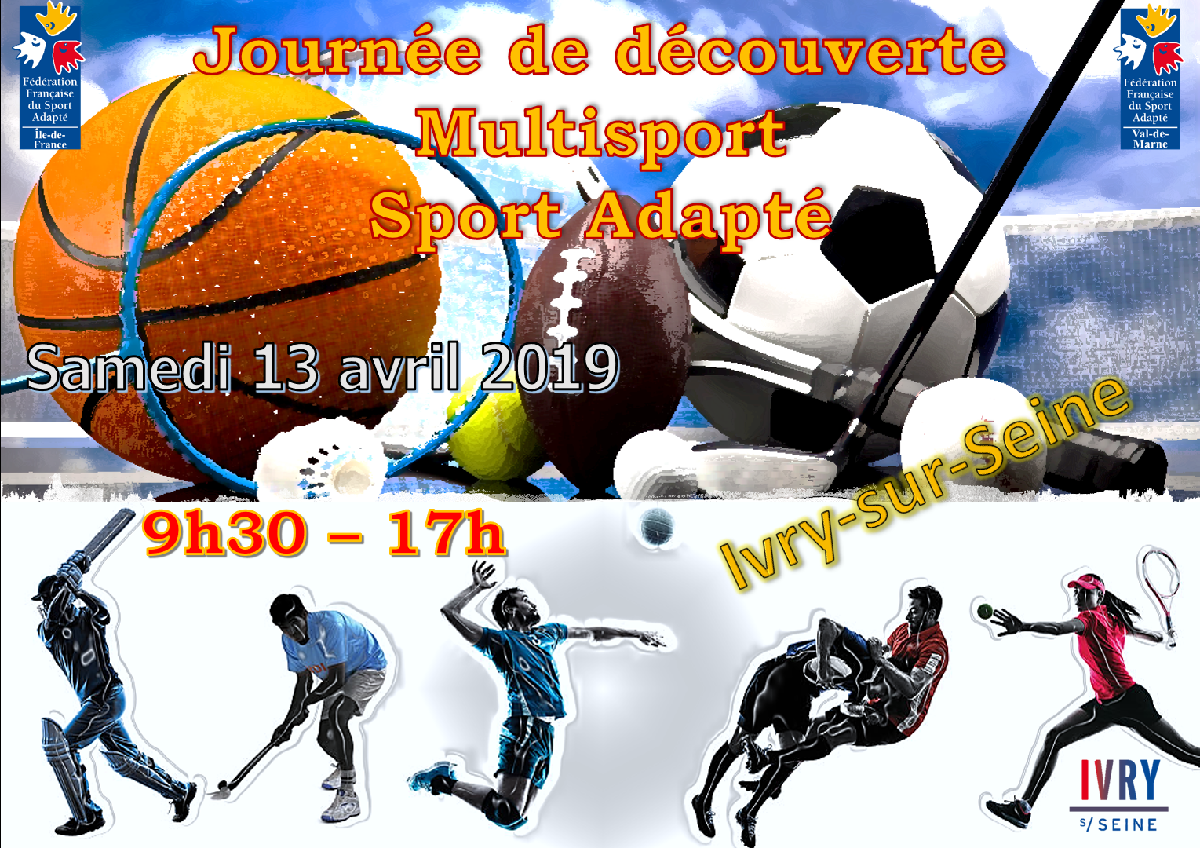
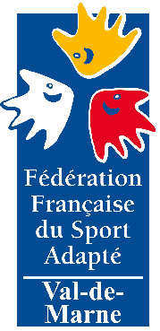

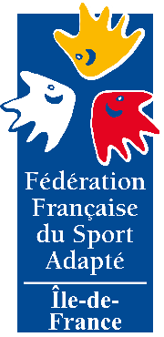
Modalités d’inscription

Afin de participer à la journée de découverte multisport sport adapté organisée par la Ville d’Ivry-sur-Seine et la Ligue Sport Adapté Ile de France, les documents suivants doivent être envoyés avant le jeudi 11 avril 2019 à : aurelien.krop@ffsa.asso.fr – 06.86.12.94.32

Documents à envoyer avant le jeudi 11 avril 2019 :
- Certificat médical de non contre-indication à la pratique multisport sport adapté de moins d’un an
- Fiche d’inscription :
- Nom :
- Prénom :
- Date de Naissance :
- N° de licence FFSA* :
- Règlement de la licence sport adapté : licence à la journée 7 euros*
* La journée de découverte est gratuite pour les personnes licenciées – Pour les personnes non licenciées, possibilité de prendre une licence à la journée (7€)

Rendez-vous au Gymnase Lénine
52 Boulevard de Brandebourg – 94200 Ivry-sur-Seine

Samedi 13 avril 2019 de 9h30 à 12h

Pour toute demande d’information, vous pouvez contacter Aurélien Krop : aurelien.krop@ffsa.asso.fr – 06.86.12.94.32

